**FORMATO PARA EL DESARROLLO DE COMPONENTE FORMATIVO**

| PROGRAMA DE FORMACIÓN | Tratamiento de la información para la toma de decisiones |
| --- | --- |

| COMPETENCIA | 210601027 - Registrar información de acuerdo con normativa y procedimiento técnico. | RESULTADOS DE APRENDIZAJE | 210601027-03  Evaluar la gestión de la información de acuerdo con los criterios de valor establecidos en la organización y la normativa.  210601027-04  Ajustar la información según las directrices y disposiciones de la empresa. |
| --- | --- | --- | --- |

| NÚMERO DEL COMPONENTE FORMATIVO | CF02 |
| --- | --- |
| NOMBRE DEL COMPONENTE FORMATIVO | Gestión de la información y sus procesos |
| BREVE DESCRIPCIÓN | Se abordan las temáticas correspondientes a los mecanismos de gestión documental desde el punto de vista del tratamiento de la información, almacenamiento e instrumentos, además reconociendo la importancia de la confidencialidad y custodia de la información, igualmente las técnicas de archivo, procesos internos empresariales, implementación de acciones de mejora continua, contemplando los planes preventivos y correctivos que sean requeridos. |
| PALABRAS CLAVE | Documentos, archivos, PQRS, mejoramiento empresarial, acciones correctivas. |

| ÁREA OCUPACIONAL | 1 - Finanzas y Administración |
| --- | --- |
| IDIOMA | Español |

1. **TABLA DE CONTENIDOS**

**Introducción**

**1. Gestión documental**

1.1 Procesos y procedimientos para la gestión de calidad de la información

1.2 Almacenamiento de la información

1.3. Instrumentos archivísticos

1.4. Atención de PQRS

1.5 Informes y formatos

**2. Confidencialidad y custodia de la información**

**3. Acciones de mejoramiento**

3.1 Correctivas

3.2 Preventivas

**4. Procesos de interpretación, argumentación y proposición**

**Introducción**

En este componente de formación se abordarán los conceptos básicos de gestión documental, la información y sus procesos que permitirán el tratamiento de la información, el aseguramiento y aplicación de acciones de mejora de acuerdo con las necesidades de la organización y la normatividad legal vigente.



1. **DESARROLLO DE CONTENIDOS**

1. **Gestión documental**

Es un conjunto de normas y prácticas técnicas que buscan el correcto manejo de la información de una empresa, esto se puede lograr revisando, analizando y almacenando documentación física y electrónica, con el fin de optimizar los procesos y ahorrar tiempo, espacio y gastos importantes.

Por esto, se hace necesaria la correcta gestión en todo lo concerniente al manejo de información, que mediante metodologías especializadas se pueden mejorar los procesos administrativos, la correcta conservación, la aplicación de estrategias para la custodia de documentos, los cumplimientos regulatorios y la organización de los archivos de forma jerárquica y categorizada.

El proceso de gestión documental permite gestionar correctamente todos los documentos electrónicos y físicos, aportando acciones de mejora continua en la organización, tales como:

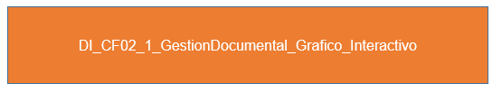

* 1. **Procesos y procedimientos para la gestión de calidad de la información**

Llevar a cabo todos los procesos relacionados con la calidad de la información ayudará a determinar los puntos de revisión y ejecución, que permitan gestionar la documentación de forma organizada y coherente con las necesidades previstas. Para poder realizar esta gestión es necesario seguir una serie de pasos que formaliza la normativa en el manejo de la información, que se explican en el siguiente video:



* 1. **Almacenamiento de la información**

Cualquier empresa genera documentos importantes que deben almacenarse, ya sea para operaciones internas, referencia de clientes o para cumplir con las regulaciones gubernamentales. En el pasado, los archivadores solían cubrir las paredes de todas las oficinas. A medida que la tecnología ha evolucionado, también lo han hecho los métodos de gestión de documentos.

| Comprender cómo establecer y mantener correctamente un archivo digital es fundamental para mantener los documentos seguros, accesibles y adaptables a las necesidades empresariales. Las pequeñas empresas deben considerar cuidadosamente cada categoría para garantizar que las operaciones de la empresa se optimicen, que los archivos críticos se puedan recuperar fácilmente y que estén seguros. | Concepto de búsqueda de archivos para la página de destino vector gratuito |
| --- | --- |

Para establecer un archivo digital es necesario escanear los documentos o importar los registros existentes a un sistema centralizado. Los sistemas de gestión de documentos están diseñados para que resulte más fácil establecer y mantener un archivo digital completo de los registros que se necesitan.

Los registros se pueden escanear cuando se reciben, por ello se debe asignar a un empleado interno para que los escanee en lotes con una frecuencia acordada, que puede ir desde una vez al día hasta una vez al año.

| Los talleres de fotocopias tienen mucho trabajo por delante y los empleados tienen que trabajar horas extra. vector gratuito | La digitalización de registros en papel comienza con un proceso conocido como digitalización de documentos, la creación de imágenes implica escanear documentos con el *software* de gestión de documentos.  La mayoría de los sistemas de gestión de documentos utilizan lo que se conoce como reconocimiento óptico de caracteres para identificar e indexar automáticamente los documentos en función del contenido. |
| --- | --- |

La tasa de precisión de cada programa depende de la calidad del documento que se ingresa al sistema. Si las páginas están manchadas o las imágenes están borrosas es posible que al programa le resulte más difícil reconocer la información. Si bien gran parte del proceso de digitalización se puede automatizar a través de imágenes de documentos, la precisión es esencial, por eso es necesario contar con documentos de calidad.

**1.3. Instrumentos archivísticos**

Para asegurar que los documentos se capturen correctamente se debe establecer una "tasa de confianza personalizada” en el sistema de administración de documentos, lo que significa que el *software* solo acepta archivos que alcancen el umbral establecido, por ejemplo, si el *software* crea una imagen de un documento con una precisión del 90%; pero el índice de confianza personalizado es del 95%, ese documento no se aceptará sin una revisión y aprobación de forma manual.

| Todos los registros que se digitalizan deben someterse a una revisión de control de calidad para garantizar su precisión, integridad y exhaustividad. | Concepto de búsqueda iconos de carpeta amarilla y lupa ilustración de arte de dibujos animados dibujados a mano vector gratuito |
| --- | --- |

Para una correcta organización y recuperación de los archivos digitaleses necesario que al ser digitalizado el documento e importado los archivos digitales se codifique y categorice inmediatamente, esto con el fin de organizarse para que puedan recuperarse fácilmente. Los documentos en el archivo deben ser de fácil acceso, no debe requerir buscar en varios archivadores.

En la mayoría de aplicativos de administración de documentos el primer paso es el proceso de organización, en este se identifican los documentos con palabras clave y se agregan los metadatos, para que se pueda realizar la indexación automática; sin embargo, para estar verdaderamente organizado es aconsejable detallar aún más agregando detalles que complementen la información del documento, esto puede realizarse manualmente.

Se entregan las siguientes recomendaciones que se deben realizar al momento de crear instrumentos archivísticos:

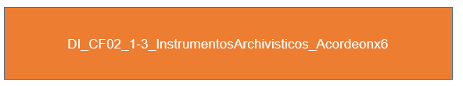

La tabla de retención documental también se convierte en un elemento clave en las gestiones archivísticas, en el siguiente video se presenta con detalle:

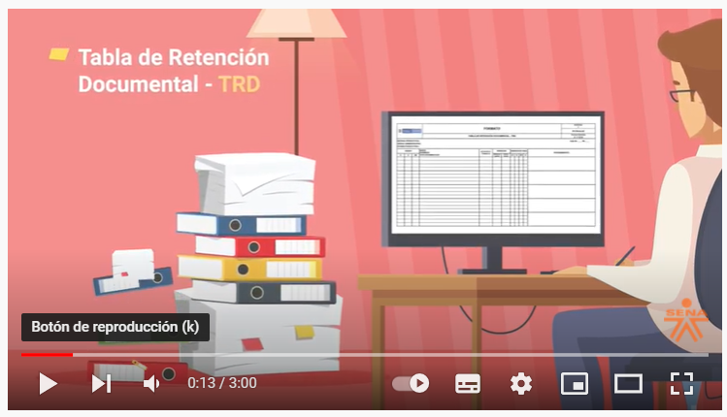

**1.4. Atención de PQRS**

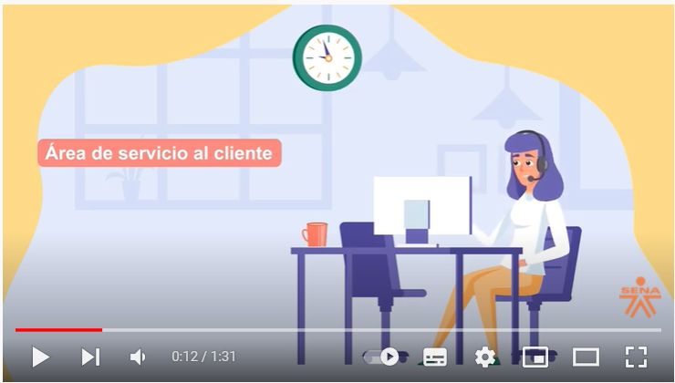

Dentro del área de atención al cliente existe una división especial encargada de atender las solicitudes, quejas, reclamos y sugerencias de los clientes, y es la responsable de generar la fidelización del mercado objetivo, haciendo que las ventas generen valor agregado, conectando estrechamente al comprador con los productos y servicios que ofrecen.

La importancia de atender las peticiones, quejas, reclamos y sugerencias (en adelante PQRS) de los clientes, representan la continuidad y fortalecimiento de la relación comercial entre la empresa y los clientes, se deben tener presente las siguientes consideraciones para realizar este proceso con éxito:



El servicio a los clientes es un arte que hay que aprender y se debe llegar a un acuerdo entre las diferentes áreas que integran una empresa, reconociendo que los PQRS se generan por una razón válida y, por lo general, son lo que causa cierto nivel de insatisfacción del cliente con respecto a los productos y/o servicios que compraron y que notaron en una etapa temprana o intermedia de uso del producto o servicio. Por eso es importante comprender que una queja se manifiesta como la acción directa del cliente para dar a conocer su nivel de insatisfacción parcial o total sobre el producto y/o servicio adquirido.

Muchas empresas cuentan con excelentes vendedores que son capaces de lograr altas cuotas de ventas dentro del mercado objetivo; pero lamentablemente no ocurre lo mismo con los equipos de atención al cliente, quienes atienden deficientemente a los clientes y generan insatisfacción y alejamiento, razón por la que no volverían a comprar los productos y/o servicios ofrecidos por la misma empresa y que por estos motivos buscarán a la competencia que les puede entregar un alto valor agregado y una mejor atención a las solicitudes.

Existen tres cualidades indispensables en el personal que debe afrontar el área de atención al cliente:



**1.5 Informes y formatos**

Dirigir un negocio es un gran desafío; pero está lejos de ser una misión imposible, después de todo, existen técnicas, recursos y estrategias para alcanzar el éxito, tales como administrar las finanzas, los empleados, el inventario, el *marketing* y las estrategias de ventas, todo este puede parecer mucho trabajo; pero un informe de gestión puede hacer que todo sea más fácil y seguro.

Saber preparar un buen informe de gestión es clave y sirve como instrumento para el funcionamiento de cualquier empresa, permitiendo ver la situación del negocio con mayor precisión y ayuda a tomar decisiones más asertivas.

| Con el informe se pueden analizar los resultados obtenidos e identificar lo que no está funcionando para tomar acción, pues mediante este se presentan las particularidades y el desempeño de la empresa durante el período que se evalúa. | Gerente priorizando tareas en la lista de tareas vector gratuito |
| --- | --- |

A continuación se presentan los elementos y la estructura que debe contener un buen informe de gestión:



**2. Confidencialidad y custodia de la información**

Para garantizar la confidencialidad de la información es importante comprender los aspectos generales de seguridad que se deben implementar:

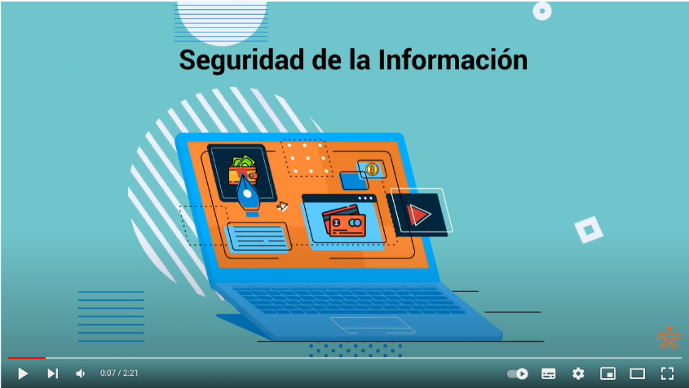

En las organizaciones es necesario implementar controles para garantizar la protección de la información de la empresa y de los clientes, surgiendo la necesidad de implementar una política de confidencialidad que depende del tipo de información a proteger e identificar quiénes deben tener acceso a esta; en algunas empresas existen acuerdos de no competencia que pueden ser necesarios para prohibir que los empleados trabajen en una empresa relacionada en su área durante un cierto período de tiempo, procurando proteger la información.

Antes de decidir si realmente se necesita una política de confidencialidad específica para los empleados deberá determinar si tiene información que en realidad es “secreta o confidencial”, puede ser difícil controlar el acceso de los empleados a la información, a menos que se cuente con una correcta clasificación de la misma, donde se identifique si es de tipo confidencial, restringida, de uso interno o pública, así se podrán implementar controles acordes con la clasificación y se designará un responsable o custodio de esta.

Para la clasificación de la información se debe llevar a cabo los siguientes pasos:



La información que sea de carácter confidencial o que está tratando de mantener en secreto deberá contar con restricciones para su acceso, esto juega un papel fundamental en las decisiones para el manejo de la confidencialidad y la designación de los empleados que la deben proteger.

Hay algunos pasos que pueden seguir para proteger la información, se presentan como ejemplo, pudiendo usar solo aquellos que se consideren necesarios y que logren un grado de seguridad que aplique al contexto y capacidades de la empresa, estos también son la base para desarrollar la política de confidencialidad:



Es necesaria la creación de una política de confidencialidad donde se especifique exactamente lo que está protegiendo y lo que considera confidencial, para evitar que los empleados actuales o anteriores afirmen más tarde que no se dieron cuenta de que la información que estaban usando, compartiendo, estaba protegida.

Un acuerdo de no competencia o acuerdo de confidencialidad es un documento específico donde se expresan las cláusulas de prohibiciones que un empleado tiene respecto al manejo de la información y la responsabilidad que adquiere durante un período de tiempo dentro de una organización, este se utiliza para evitar que un empleado fugue o comparta la información confidencial de la empresa sin consentimiento.

Este documento debe ser firmado desde el momento en que se realiza el contrato, y es una forma de proteger el tiempo, el dinero y los recursos de la empresa, dichos acuerdos son difíciles de hacer cumplir; pero también se debe reconocer que no todos los empleados necesitan firmar este acuerdo, pues el cargo y rol a desempeñar cuenta con el acceso a algún tipo de información confidencial, por lo que no sería necesario que el empleado firme dicho acuerdo.

Para ayudar a garantizar que las cláusulas de confidencialidad o acuerdo de no competencia sea aplicable se presentan las siguientes recomendaciones:

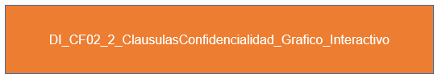

**3. Acciones de mejoramiento**

La mejora continua es un esfuerzo por mejorar todos los elementos de una organización, como procesos, herramientas, productos, servicios, y se basa en la creencia de que un flujo constante de mejoras ejecutadas con diligencia tendrá resultados transformadores.

Lo importante en el proceso de mejora continua es que sea frecuente y constante, con el fin de lograr el éxito y la transformación en los entornos laborales, para esto se relacionan los elementos clave a considerar:



A continuación se presentan los componentes para realizar un buen plan de mejora:

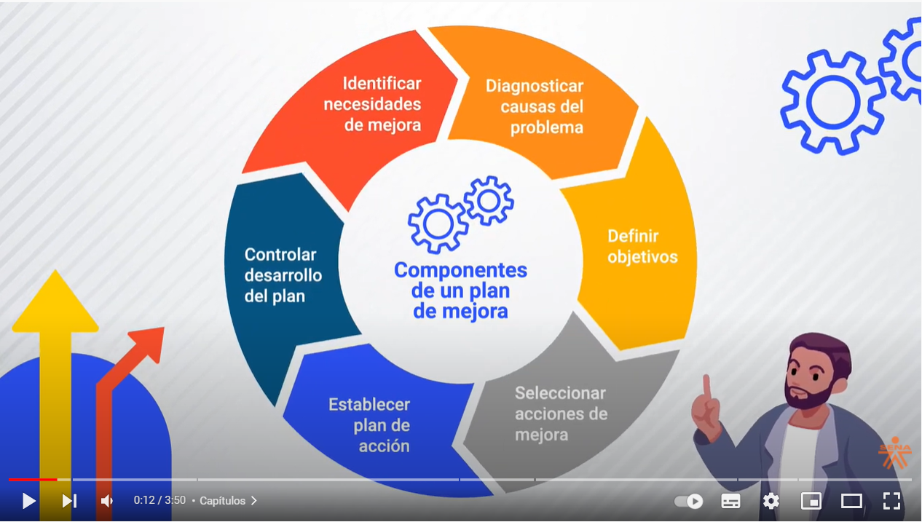

**3.1 Correctivas**

Un plan de acción correctiva logra resultados específicos para la resolución de acciones indeseables, en estos se registra lo que debe hacer y las partes participantes que deben corregir la acción no deseada. Las empresas utilizan estos planes cuando un problema identificado tiene el potencial de afectar negativamente el sistema de gestión de calidad, cuando se implementan correctamente estos planes pueden ayudar a mejorar las operaciones comerciales y abordar problemas relacionados con el trabajo.

| Los planes de acción correctiva son importantes, ya que proporcionan documentación para las acciones correctivas de una empresa comenzando con la investigación y terminando con la revisión. Las empresas que utilizan esta planificación tienen un sistema sobre el qué reflexionar para gestionar y desarrollar soluciones. | Hombre de negocios con una bandera del ganador vector gratuito |
| --- | --- |

Algunos beneficios de usar planes de acción correctiva incluyen:

* Mejorar los procesos o métodos de trabajo.
* Optimización del flujo de trabajo.
* Aumento de la eficiencia y la eficacia.
* Encontrar formas rentables de corregir errores.
* Elementos de un plan de acción correctivo.
* Encontrar las causas raíces de una situación a mejorar, con el fin de implementar controles correctivos.

Los siguientes son los elementos clave de un plan de acción correctiva:

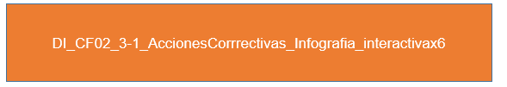

**3.2 Preventivas**

Cuando se detecta un problema potencial en un negocio se puede emitir una solicitud de acción preventiva que alerte a la empresa sobre los problemas antes de que ocurran. Se puede utilizar una solicitud de acción preventiva para evitar un accidente o un problema de personal en cualquier oficina o negocio de producción, dicha solicitud no está diseñada para corregir el problema, en cambio, se utiliza para documentar posibles responsabilidades y controles a implementar.

Se deben considerar los siguientes aspectos al momento de realizar un plan de acciones preventivas:



**4. Procesos de interpretación, argumentación y proposición**

Las empresas deben permanecer constantemente ágiles para responder a una dinámica cambiante externa e interna, como los cambios tecnológicos y los cambios en la demanda junto con los competidores que ingresan al mercado. Por lo tanto, deben buscar formas de mejorar, dando como resultado productos y servicios de mayor calidad que se puedan distribuir y desarrollar de manera cada vez más rentable.

Por esto es necesario realizar el análisis e interpretación de información, acorde con el contexto organizacional, con el fin de proponer acciones de mejora en el tratamiento de la información, apalancado en la transformación digital que deben tener las empresas. En el siguiente video se entregan los elementos a considerar para este proceso de interpretación de información y proposición de acciones que aporten en la toma de decisiones:

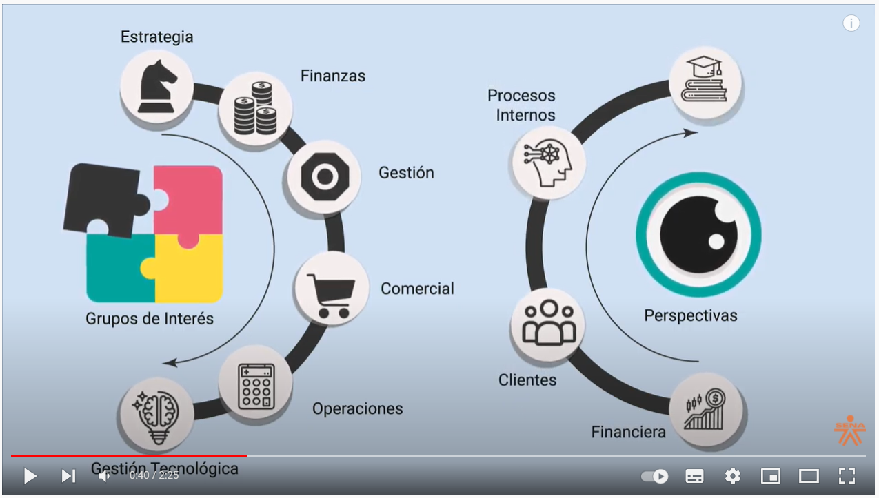

Los planes de mejora de procesos pueden ayudar a las empresas a identificar áreas de mejora potencial, planes de implementación y medidas de éxito, estos agregan eficiencia en los procesos, acciones y controles, además ayudan a la optimización de los tiempos para completar una tarea determinada.

Los beneficios de contar con un plan de mejora continua son:



En caso de que tenga una nueva forma de mejorar cualquier proceso debe asegurar que la idea se convierta en realidad, por lo cual se necesita un plan de mejora de procesos bien definido, estos son los pasos para crear y argumentar uno:



**SÍNTESIS**

A continuación se presenta el diagrama que representa el resumen de las temáticas más importantes desarrolladas en el componente formativo:



.

1. **ACTIVIDADES DIDÁCTICAS**

| DESCRIPCIÓN DE LA ACTIVIDAD DIDÁCTICA | |
| --- | --- |
| Nombre de la actividad | Autoevaluación de conceptos de gestión de la documentación e información |
| Objetivo de la actividad | Reconocer los mecanismos y procesos de la información en las empresas para fortalecer la gestión documental y la mejora continua. |
| Tipo de actividad sugerida  Respuesta múltiple |  |
| Archivo de la actividad  (Anexo donde se describe la actividad propuesta) | Anexo_CF02_ActividadDidactica |

1. **MATERIAL COMPLEMENTARIO**

| Tema | Referencia APA del Material | Tipo de material  (Video, capítulo de libro, artículo, otro) | Enlace del Recurso o  Archivo del documento o material |
| --- | --- | --- | --- |
| Gestión documental | Didáctica Empresarial. (2020). *Sistema de gestión documental* [video]. YouTube. <https://youtu.be/uxLwxvnG2NY> | Video | <https://youtu.be/uxLwxvnG2NY> |
| Confidencialidad y custodia de la información | Microvideos UTPL. (2017). *Protección, cuidado y custodia de documentos (Gestión de la documentación)* [video]. YouTube. <https://youtu.be/qhFSrajAYFQ> | Video | <https://youtu.be/qhFSrajAYFQ> |
| Acciones de mejoramiento | Gestión & Formación. (2021). *Acciones correctivas y preventivas* [video]. YouTube. <https://youtu.be/9Sc7JtubLg4> | Video | <https://youtu.be/9Sc7JtubLg4> |

1. **GLOSARIO**

| TÉRMINO | SIGNIFICADO |
| --- | --- |
| Acciones correctivas | Proceso que brinda alternativa de solución que se aplica sobre alguna falencia o falla que se desarrolla en la empresa. |
| Acciones preventivas | Proceso que se anticipa sobre una posible falencia o falla que se desarrolle en la empresa. |
| Gestión de calidad | Conjunto de procesos relacionados con la organización especializada que ayuda a la empresa a determinar puntos de revisión y ejecución, que permiten gestionar la documentación de forma organizada y coherente con las necesidades previstas en la empresa. |
| Gestión documental | Conjunto de normas, prácticas y técnicas que buscan el correcto manejo de la información de una empresa. |
| Plan de mejoramiento | Procedimiento gerencial que orienta la mejora continua de una empresa a través de un periodo determinado, según criterio evaluado previamente. |
| PQRS | Peticiones, quejas, reclamos y sugerencias. |
| Protección de datos | Mecanismo interno que se establece en una empresa para salvaguardar la esencia de la información que se considere confiable y que contenga principios de privacidad. |
| Seguridad de la información | Proceso en el cual se protege la información general que custodia una organización, siempre aplicando los lineamientos del marco legal. |

1. **REFERENCIAS BIBLIOGRÁFICAS**

Agencia Presidencial de Cooperación APC-Colombia. (2017). *Programa de gestión documental*. APC-Colombia. <https://www.apccolombia.gov.co/sites/default/files/archivos_usuario/2017/a-ot-009programagestiondocumentalv5.pdf>

Archivo General de la Nación Colombia. (2015). *Guía para la clasificación de la información de acuerdo con sus niveles de seguridad*. Archivo General de la Nación. <https://www.archivogeneral.gov.co/sites/default/files/Estructura_Web/3_Transparencia/3.3%20Procesos%20y%20Procedimientos/GIT-G-01_GUIA_PARA_LA_CALIFICACI%C3%93N_DE_LA_INFORMACI%C3%93N_AGN.pdf>

Departamento Nacional de Planeación DNP-Colombia. (2016). *Criterios normativos para peticiones, quejas, reclamos, solicitudes y denuncias* *(PQRSD)*. DNP. <https://colaboracion.dnp.gov.co/CDT/Programa%20Nacional%20del%20Servicio%20al%20Ciudadano/CRITERIOS%20NORMATIVOS%20PARA%20PQRSD%20V2.pdf>

Federación Nacional de Departamentos FND-Colombia. (2021). *Política de gestión documental*. FND. <https://www.fnd.org.co/docs/transparencia/gestion-documental/Pol%C3%ADtica%20Gesti%C3%B3n%20Documental%20.pdf>

Heredia, A. (2008). *Gestión de documentos y administración de archivos*. CNB. <https://cnb.gov.co/ojs/index.php/codices/article/view/199/149>

Martelo, R., Madera, J. y Betín, A. (2015). *Software para gestión documental, un componente modular del sistema de gestión de seguridad de la información (SGSI).* Scielo. <https://dx.doi.org/10.4067/S0718-07642015000200015>

1. **CONTROL DEL DOCUMENTO**

| Autor (es) | **Nombre** | **Cargo** | **Dependencia** | **Fecha** |
| --- | --- | --- | --- | --- |
| José Francisco Chará Carrero | Experto temático | Regional Norte de Santander - Centro de la Industria, la Empresa y los Servicios | Mayo de 2022 |
| Giovanna Andrea Escobar | Diseñadora instruccional | Regional Norte de Santander - Centro de la Industria, la Empresa y los Servicios | Mayo de 2022 |
| Carolina Coca Salazar | Asesora metodológica | Regional Distrito Capital - Centro de Diseño y Metrología | Mayo de 2022 |
| Rafael Neftalí Lizcano Reyes | Responsable Equipo desarrollo curricular | Regional Santander - Centro Industrial del Diseño y la Manufactura | Mayo de 2022 |
|  | Julia Isabel Roberto | Correctora de estilo | Regional Distrito Capital - Centro de Diseño y Metrología | Junio de 2022 |

1. **CONTROL DE CAMBIOS**

**(Diligenciar únicamente si realiza ajustes a la Unidad Temática)**

|  | Nombre | Cargo | Dependencia | Fecha | Razón del Cambio |
| --- | --- | --- | --- | --- | --- |
| Autor (es) |  |  |  |  |  |